2cm

参赛队代码： 01003

装订

装订

装订

**第一页：空白**

2cm

装订

装订

装订

**智能门锁**

装订

装订

2cm

装订 此空隙空白

1cm

**智能门锁**

**Intelligent Door Lock**

摘要：5G时代是一个万物互联的时代，我们将门锁、树莓派、服务器和手机客户端结合，设计了一个多功能的智能门锁，并且在5G的支持下，我们可以减少通信时的延迟。该智能门锁以树莓派作为主控，Android studio进行app开发。门锁上搭载夜视摄像头，可以对访客进行拍照，记录门外陌生人的信息，摄像头还具有人脸识别功能，可以识别主人和家里的小孩。我们将摄像头采集到的信息通过socket协议上传阿里云服务器，app端可以通过访问服务器获取信息，根据收取的信息，主人可以确定是否开锁。门锁上还有DS18B20温度模块、语音播报模块，实现火灾报警。

关键字：树莓派 Android studio 夜视摄像头 socket协议 阿里云服务器

Abstract: 5g era is an era of interconnection of all things. We combine door lock, raspberry pie, server and mobile client to design a multifunctional intelligent door lock. With the support of 5g, we can reduce the delay of communication. The smart door lock takes raspberry pie as the main control, and Android studio develops app. The door lock is equipped with night vision camera, which can take pictures of visitors and record the information of strangers outside. The camera also has face recognition function, which can identify the host and the children in the family. We upload the information collected by the camera to the alicloud server through the socket protocol. The app can access the information through the server. According to the information collected, the owner can determine whether to unlock the lock. There are DS18B20 temperature module and voice broadcast module on the door lock to realize fire alarm

Keywords: Raspberry pie, Android studio, night vision camera, socket protocol, alicloud server

原创性声明

本团队郑重声明：所呈交的作品及论文，是本团队在指导老师的指导下，独立进行研究所取得的成果。除文中已经注明引用的内容外，本论文不包含任何其他个人或集体已经发表或撰写过的科研成果。对本文的研究做出重要贡献的个人和集体，均已在文中以明确方式标明。本声明的法律责任由本人承担。

作者签名： 日 期：

目录

一、查新说明 7

二、系统设计 9

2.1系统方案 9

2.2功能与指标 9

2.3实现原理 10

2.4硬件框图 12

2.5软件流程 12

2.6外观设计 18

三、系统测试 19

3.1系统测试方案 19

3.2测试设备 19

3.3实现功能 20

3.4特色 20

四、附录 21

4.1源代码 21

4.2作品操作说明 23

4.3参考文献 23

# 一、查新说明

|  |  |
| --- | --- |
| **查新项目**  **名称** | 基于树莓派的多功能智能门锁 |
| **一．查新目的**  参加2020广东省电子设计竞赛 | |
| **二．查新项目的创新要点**  该项目的创新体现在它内置有摄像头，市场上很多智能门锁并没有摄像头，若想监控家里安全，就必须再安装一个监控摄像头。我们的摄像头只有在检测到有人时才打开进行拍摄，这样既能达到监控作用，相比于一直运行的监控摄像头也更加节能环保。我们的智能门锁具备语音播报功能，在访客来临时，会有语音提示。对于有小孩的家庭，为了防止小孩在家长未知情况下自己出门，我们的智能门锁可以录入小孩的照片，当摄像头识别到小孩开门时，会先向手机端发送信息，家长同意后才可以开门出去。同时我们的门锁还具备火灾报警功能。 | |
| **三．查新点**  **查新点**： 基于树莓派的智能门锁  具有小朋友禁开功能的门锁  具有火灾报警功能的门锁 | |
| **四．文献检索范围及检索策略**  **文献检索范围：**  **查新使用的数据库：**中国学术期刊网  百度学术  万方数据知识服务平台  **检索词及检索策略：**  **检索词：**  1. 基于树莓派的智能门锁  2. 节能低功耗智能门锁  3. 具有火灾报警功能的门锁  4. 可以设置权限的门锁 | |
| **五．检索结果**  按上述检索词，在以上数据库和文献时限内，查到一些与本课题有关的资料，提供附件 3 份，现对附件摘述如下：  范例：  1.[题名] 基于Raspberry pi的智能宿舍门禁控制系统  [作者] 娄子豪 陈晓谦  [来源] 《数码世界》 - 2020年3期  [摘要] 本文介绍了一种基于树莓派的新型智能门禁控制 ，通过OpenCV 内置的人脸识别库对用户身份进行识别，实现门锁控制。同时结合百度 API 的功能，利于语音就可方便简单是控制整个系统。同时用户也可以通过手机联网远程对门锁进行实时监控。本系统在高校内具有一定的实用性。  2.[题名] 一种低功耗无线智能门锁的设计  [作者] 吴迪  [来源] 黎明职业大学信息与电子工程学院  [摘要] 针对目前无线智能门锁系统复杂、功耗大且不适合办公应用场景的不足,提出一种使数据链路从智能门锁通过手机app(应用软件)间接连接到云端的设计方案。门锁和app之间主要采用蓝牙连接,减少锁体的指纹、Wi-Fi(无线上网)等模块的工作时间,降低功耗,提高电池的续航时间。同时,设计动态访问权限机制,不仅保证了安全性,而且适合用户变更频繁的办公场景。  3.[题名]三星智能门锁 SHP-P50  [主要功能介绍] 支持指纹、密码、NFC卡、钥匙开门，双重感应开锁，防止小朋友误开，门虚掩超过2秒发出报警，具有一键反锁功能，还带有应急按钮，在火灾、地震等紧急情况，可应急开锁，防止被反锁。 | |
| **六．查新结论**  经对检索出的相关文献进行分析、对比，结论如下：  资料1：摄像头主要是用来进行人脸识别开锁，并没有监控和识别陌生 人的功能。  资料2：主要是通过蓝牙将锁与app连接达到降低功耗的作用，通过动 态访问权限机制使其适应一些办公场所。而我们的项目是摄像头在有人时才打开，以此来降低功耗。我们是通过app来提醒开关锁，也适用于一些办公场合。  资料3：具有多种开锁方式，安全便捷。  综上所述，目前市场上的智能门锁已经具备丰富的功能，并且智能门锁的产品也十分常见了，但是在检索过程中并没有发现与我们项目完全相似的设计方案，记录门外陌生人信息，实现监控功能，禁止小孩未经允许出门，具有火灾报警功能的门锁，这些在网上并没有相关检索。 | |

# 二、系统设计

## 2.1系统方案

基于物联网的智能门锁系统由电磁锁由智能锁系统管理平台、服务器通信平台、移动APP控制平台、摄像头监控识别模块、火灾报警模块、以及电磁锁模块等组成，实现门锁和安全监控的智慧化、网络化，在多方面对用户提供便利以及安全保障。

## 2.2功能与指标

(1)移动APP远程控制开关锁

手机用户只需下载APP后输入密码进行登陆即可通过简单的按钮操作实现对门锁的远程控制，控制距离不限，即使用户远在距离几十km的外地也可以完成操控。

(2) 移动APP远程打开摄像头

手机用户可以使用APP向服务器发送指令来控制终端打开摄像头拍摄现场，然后保存图片到服务器，手机用户可以直接在手机客户端查看图片。

(3)访客按下门铃发送请求

访客可以通过按下门铃向用户发送请求，摄像头拍照通过服务器上传至手机APP并提醒用户访客到来，用户可通过APP查看访客并决定是否开门。

(4)记录陌生人驻留信息并向用户发送提醒

当有人来访时，摄像头自动识别是否为家庭用户，如是陌生人则拍照记录并上传至APP端保存并向用户报警同时APP端保留陌生人驻留的时间，摄像头为夜视摄像头，可在夜间正常工作，保证对居家安全的24小时保护。这个功能保留陌生人驻留信息包含图片和时间，可以在家里被闯入后保留嫌疑人的线索或证据。

(5)人脸识别开锁

门锁可通过摄像头对用户进行人脸识别，当识别到用户准确度高达一定值的时候实现自动开锁，提高了用户家庭生活的便利性同时保证安全性。

(6)手机APP端远程添加可识别用户

当主人外出时，可通过手机客户端来发送指令来添加可识别用户，让终端通过摄像头采集15~20张图片至人脸识别的数据集。这个功能可让主人添加可信赖的访客为可识别用户，避免访客需要重复出入时多次打扰自己。

(7)小孩单独外出禁止

若家中小孩想悄悄独自外出时，门内摄像头对小孩进行识别，当识别到没有大人陪同的小孩时，门锁会保持关闭状态，禁止小孩外出，并且通知手机客户端让大人了解情况，在大人觉得可以让小孩出门时，也可以通过手机APP远程开锁。

(8)火灾报警

门锁通过温度检测模块对屋内环境进行24小时监控，当温度陡升，马上向APP客户端报警，同时关闭门锁将门打开供屋内人员迅速逃生。

(9) 语音播报

当访客按下按钮时或者录入图片时，会有语音提示。

## 2.3实现原理

1. 通讯模块

本系统通过树莓派连接外部设备，通过网络Scoket通信协议与阿里云服务器连接通讯，同时阿里云服务器作为中转站与手机APP端连接，从而达到树莓派与手机APP的相互连接的效果；手机可向树莓派发送控制指令实现开关锁以及调用摄像头随时查看家门前情况，树莓派时刻监控家门外情况，有访客或者陌生人来访时拍摄图片并发送至手机；通讯协议由自己定义，树莓派接收到指令时对指令进行解析，随后控制外接设备（门锁、摄像头等）。

1. 人脸识别系统

人脸面部识别系统使用深度学习对数据集中的每个面部提取面部嵌入，在嵌入中训练一个面部识别模型，最终使用OpenCV进行识别。主要流程为：通过摄像头采集数据集、图像预处理、提取面部嵌入、训练模型、调用模型识别；本系统通过摄像头每个数据集采集15~20张图片，并增设一个陌生人数据集（无关人员的图片拼凑组成），提高模型的泛化性。

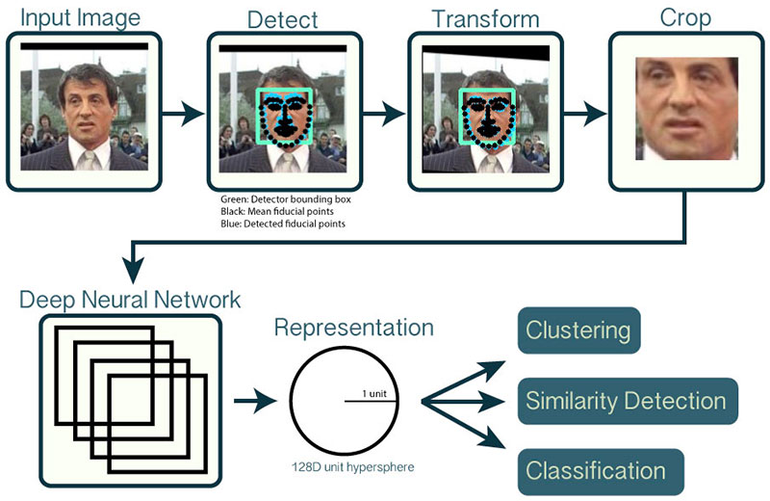

图1. 人脸识别原理

1. DS18B20温度传感器模块

DS18B20是一个单总线传感器模块，它只有一个DQ引脚，该引脚为数字信号的输入输出引脚，将DQ接树莓派的一个引脚，树莓派上通过这个引脚即可读取到环境温度。

1. JQ8400语音播报模块

JQ8400模块支持 MP3 WAV 的硬件解码，它的SPI FLASH可以直接模拟成u盘，我们可以将提前录好的MP3文件直接通过usb线导入该模块。该模块支持一线串口控制和RX232串口控制两种模式，这里我们选择RX232串口控制模式，将它的TXD,RXD引脚和树莓派对应引脚相连，通过串口发送指定指令即可播放我们所需要的音频。

1. HC-SR505人体感应模块

HC-SR505模块具有全自动感应功能，当人进入其感应范围时，输出高电平，人离开感应范围时，自动延时关闭高电平，输出低电平。树莓派若检测到高电平，打开摄像头，拍摄及记录陌生人信息。

# 2.4硬件框图

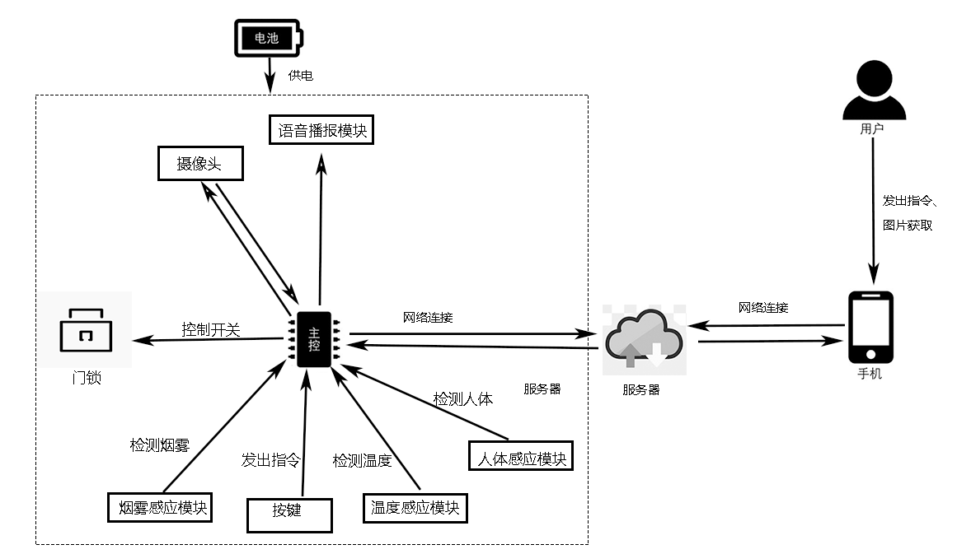

图2. 硬件框图

## 2.5软件流程

1. 系统整体软件流程图：

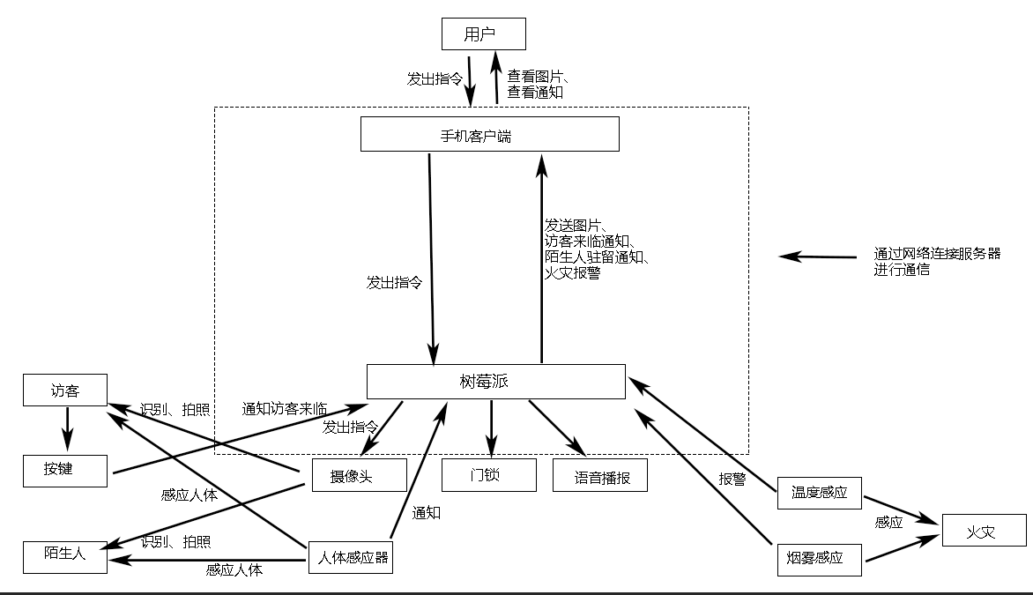

图3. 总体流程图

1. 各部分设计子流程

移动APP远程控制开关锁子流程图：

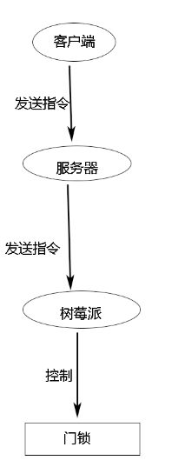

图4. 移动APP远程控制开关锁子流程图

移动APP远程打开摄像头功能子流程图：

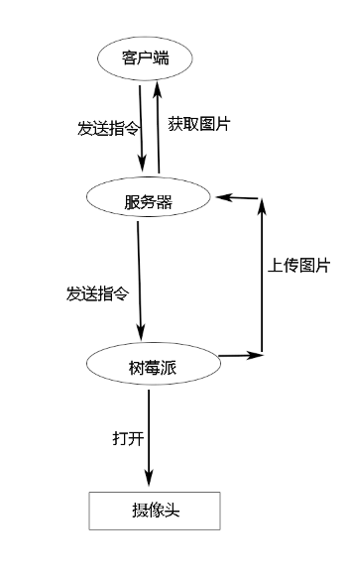

图5. 移动APP远程打开摄像头功能子流程图

访客来访功能子流程图：

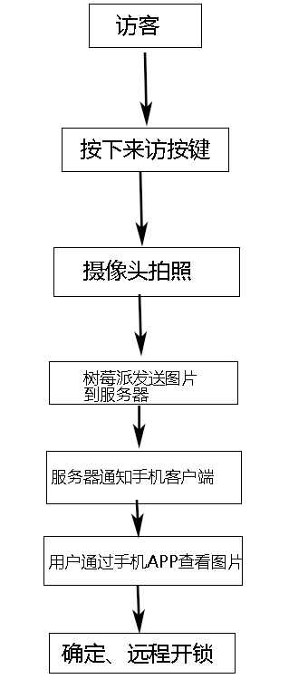

图6. 访客来访功能子流程图

陌生人驻留功能子流程图：

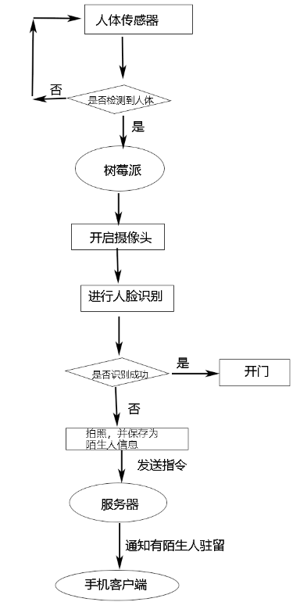

图7. 陌生人驻留功能子流程图

远程添加可识别用户功能子流程图：

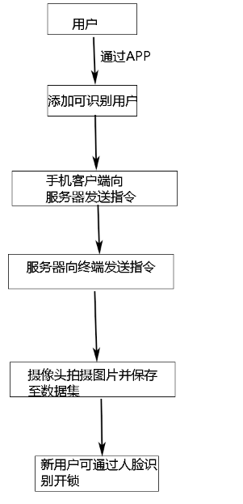

图8. 远程添加可识别用户功能子流程图

禁止小孩单独外出功能子流程图：

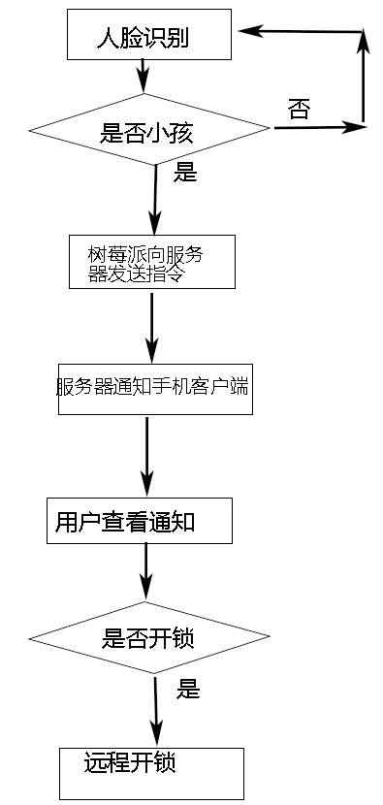

图9. 禁止小孩单独外出功能子流程图

火灾报警功能子流程图：

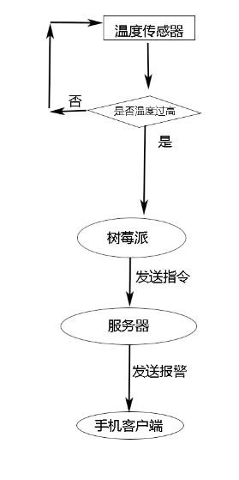

图10. 火灾报警功能子流程图

1. APP端设计流程
2. 登录页面：输入正确的账号和密码才能进入，账号和密码在Android Studio内部设计时设定。

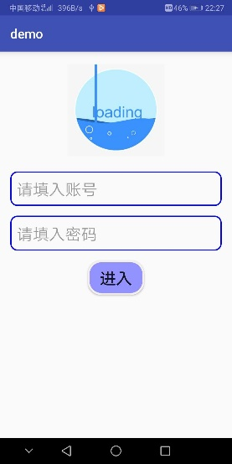

1. 功能选择页面：有5个按钮组成：连接、查看摄像头、打开、关闭和查看访客。点击“连接”按钮后会和服务器建立连接；点击“打开”和“关闭”按钮来控制门的状态；点击“查看摄像头”按钮会向服务器发出指令来让其发送指令控制终端拍照并将图片发送到服务器，然后进入摄像头页面；点击“查看访客”按钮会进入访客页面。

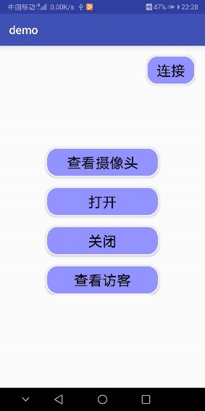

1. 摄像头页面：只有一个按钮“获取图片”，点击按钮会获取摄像头刚拍下的图片。

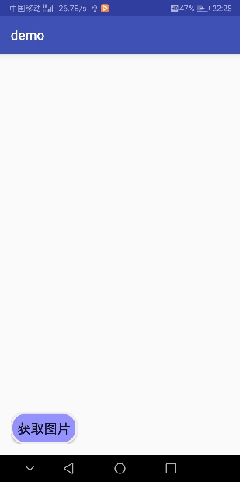

1. 访客页面：有两种不同的模式：访客模式和陌生人模式，点击左上方按钮来切换。在访客模式下有两个按钮：获取图片和添加，一般在终端点击按钮之后服务器会向APP发出提醒有访客来临，然后可以点击“获取图片”来查看访客，而点击“添加”按钮会让终端将访客的信息录入人脸识别的数据集，会录入15张图片。在陌生人模式下，你可以查看曾驻留在门口的陌生人图片信息和驻留的时间，点击左右按钮可以查看不同陌生人的信息。

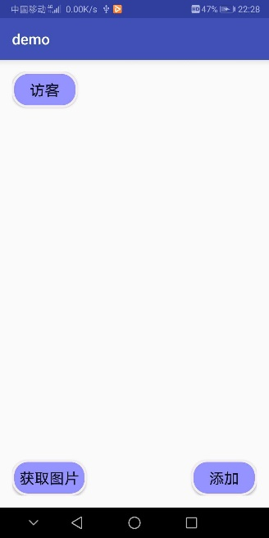 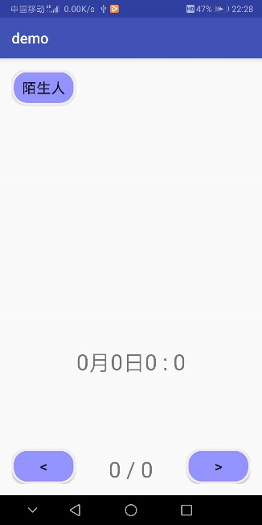

1. 悬浮窗：当接受到来自服务器的信息时，手机会振动、声音和弹出悬浮窗来提醒用户，当用户点击悬浮窗会进入相应的操作页面。

## 2.6外观设计

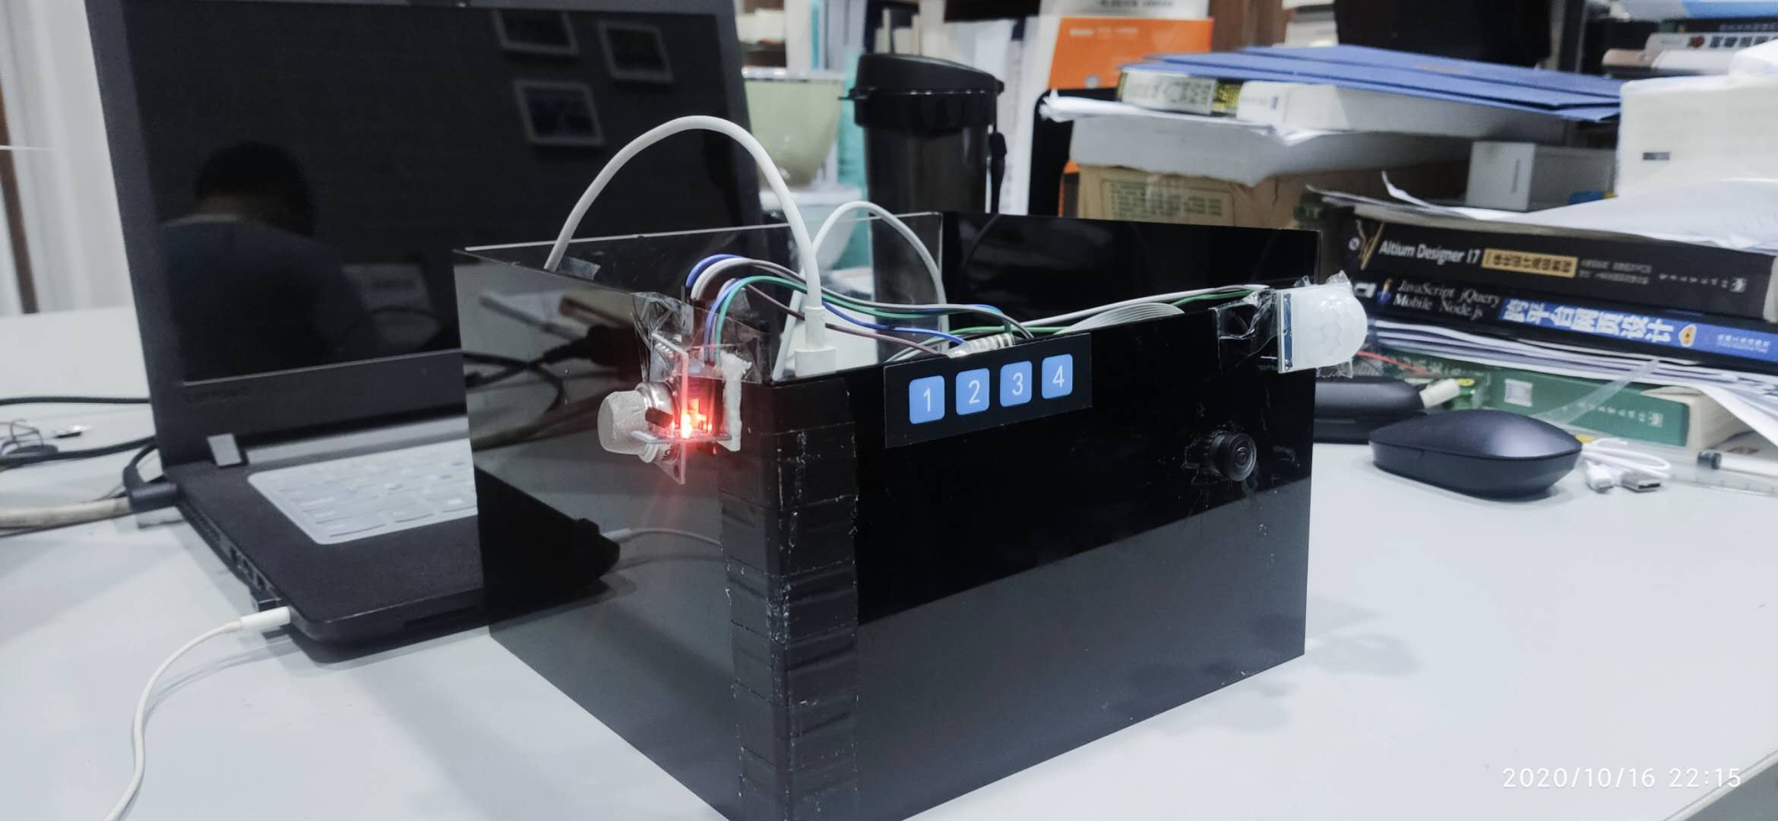

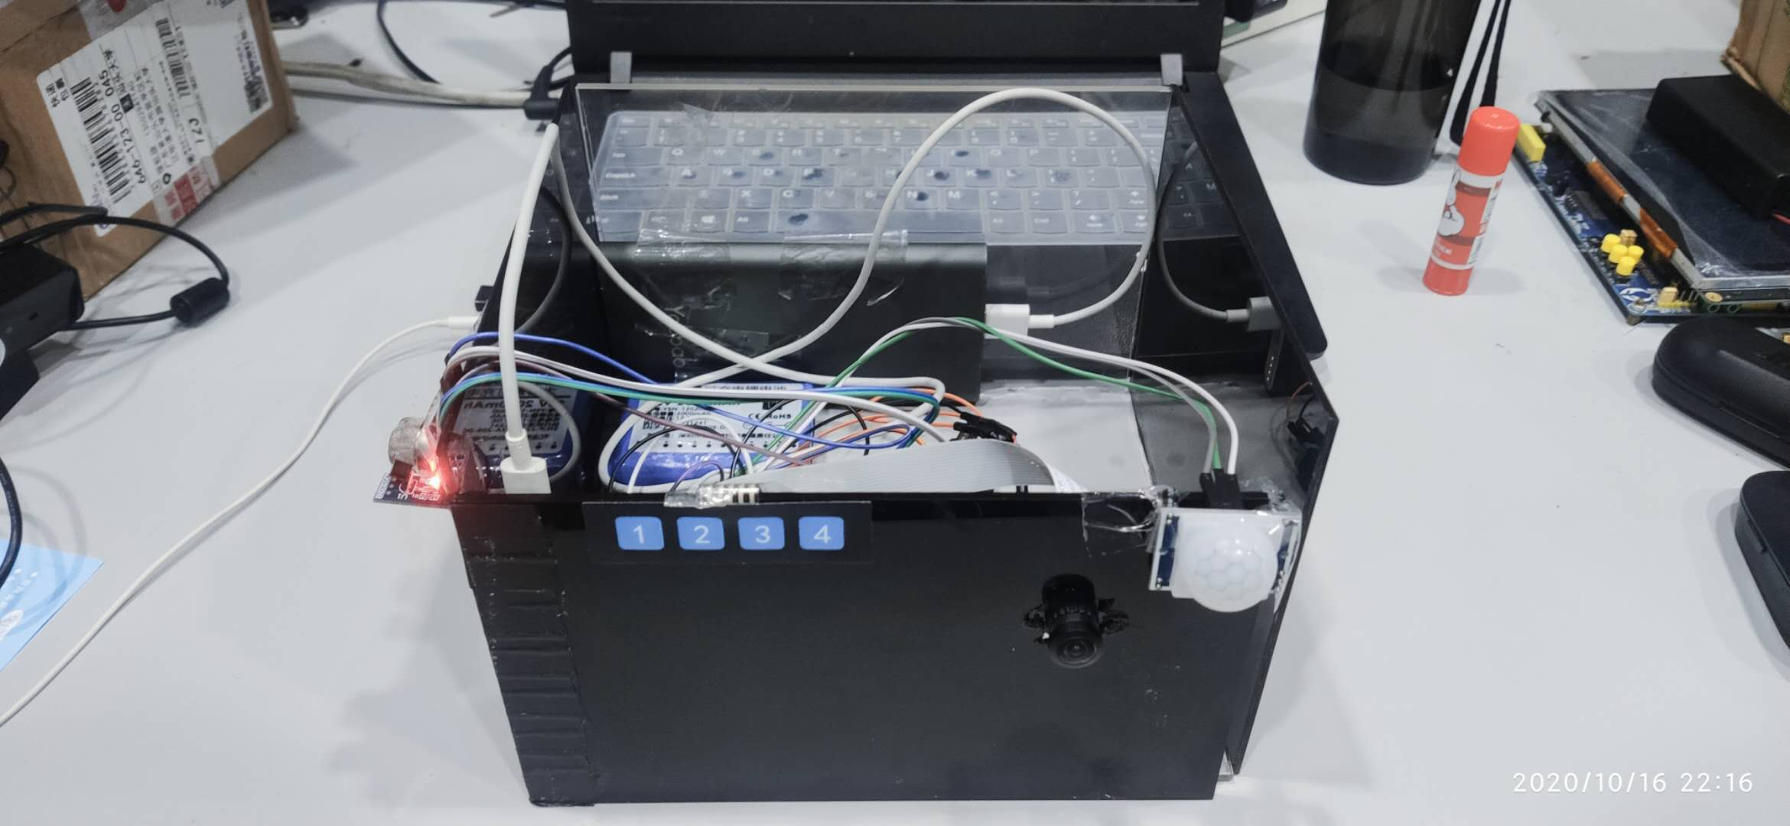

# 三、系统测试

## 3.1系统测试方案

1. 远程开关门测试：手机app点击“打开”或“关闭”，听继电器是否会发出声响，并查看电磁锁是否有吸合。
2. 访客到来模式测试：按下触摸按键“1”，读取按键io口电平，若为低电平，说明按键按下，再看看app端查看访客页面能否获取到照片。
3. 陌生人信息记录测试：让一个未录入照片的人员经过摄像头，app进入陌生人模式页面，看是否有照片及照片拍摄时间显示。
4. 人脸识别测试：先拍摄一个人不同角度的15张照片，然后将照片放入人脸识别模型进行训练，训练结束后进行识别，通过电脑显示窗口可以看到若识别出对应人，会显示出这个人的名字及识别的准确率。
5. 照片录入测试：在app端访客页面，点击添加，将需要录入人员的姓名发给树莓派，摄像头这时候开始拍照，并将照片保存到人脸识别的数据集，查看数据集，会发现多了一个以刚输入姓名命名的文件。
6. 小孩拒绝开门模式测试：提前将小孩照片录入，用小孩照片靠近摄像头，识别到小孩，app会收到通知，此时只有app端按下“打开”，门才能打开。
7. 火灾报警测试：由于火灾场景需要达到较高温，我们测试模拟时假设温度达到30°C时为发生火灾。用打火机靠近温度传感器模块，此时树莓派输出串口会出现warning。

## 3.2测试设备

树莓派、手机app、电磁锁、夜视摄像头、DS18B20温度模块、语音播报模块

## 3.3实现功能

1. 手机app远程开关锁，通过app的开关锁按钮就可以控制门打开和关闭。
2. 手机app远程控制摄像头，获取实时摄像头拍摄的图像。
3. app获取访客照片，访客来的时候，按下按钮，摄像头会进行拍照，并将照片上传云服务器，此时手机会收到提示，我们只要点击app的查询访客按钮，即可查看来访者。
4. 火灾报警功能，当温度传感器模块检测到一定温度，树莓派端会出现警告信息并且向手机客户端发出警报通知。
5. 人脸识别开锁，提前通过摄像头拍照录入主人照片进行人脸识别训练，当主人需要开门时，只需要对准摄像头，即可识别开门。
6. 当主人外出时，可通过手机客户端来发送指令来添加可识别用户，让终端通过摄像头采集15张图片至人脸识别的数据集。这个功能可让主人添加可信赖的访客为可识别用户，避免访客需要重复出入时多次打扰自己。
7. 访客可以通过按下门铃向用户发送请求，摄像头拍照并上传到服务器上，服务器会向手机APP发出指令，来通知手机用户有访客到来，用户可通过APP查看访客并决定是否开门。
8. 陌生人信息记录及上传，当有陌生人经过时，摄像头会拍照，像头拍照并上传到服务器上，服务器会向手机APP发出指令，来通知手机用户有陌生人，用户可通过手机APP查看图片的陌生人驻留的时间。
9. 小朋友权限设置，提前录入小朋友照片，当识别到小朋友时，发送信息给app，家长在app上同意开门后放可开锁。
10. 语音播报功能，当访客按下按钮时或者录入图片时，会有语音提示。

## 3.4特色

该智能门锁具有远程控制、监控、人脸识别、火灾报警、小朋友权限设置功能，功能丰富，适用于多种场合，如办公室、高层住宅等。门锁作为连接室内室外的一个重要工具，不管是室内还是室外发生火灾，它都能比较快的感受到，所以我们在门锁上内置温度传感器，它就能够在发生火灾时迅速发送警告信息给我们。一些不法分子在犯案前，都会实现在别人家门前徘徊观测周围环境，为了安全，很多人会选择在自家门口安装监控，但是这种监控摄像头一般比较大，不法分子很容易发现，我们在门锁上内置一个小型夜视摄像头，既可监控陌生人，也不容易被发现。 新闻上我们经常能看到由于家长疏忽，小孩独自开门出去，导致一些意外发生，我们的智能门锁具有小朋友独自出门拒开功能，若小朋友想出去，家长的手机app会马上收到消息，只有家长在app确认开门，小朋友才能出去，避免了小朋友在家长未知情况下随意出门的情况。

# 四、附录

## 4.1源代码

1. Android studio 源代码

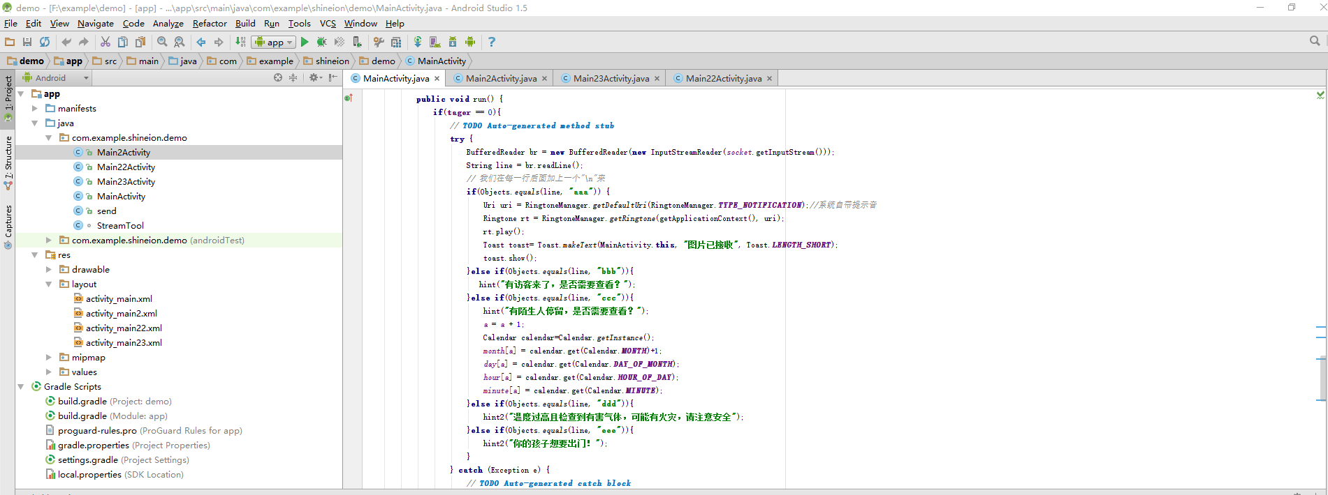

1. 树莓派及服务器端源代码

树莓派部分代码：

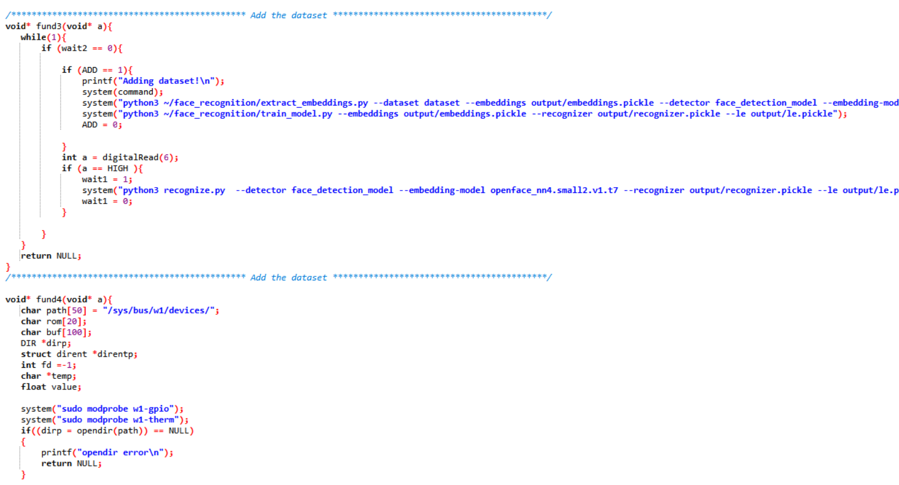

服务器部分代码：

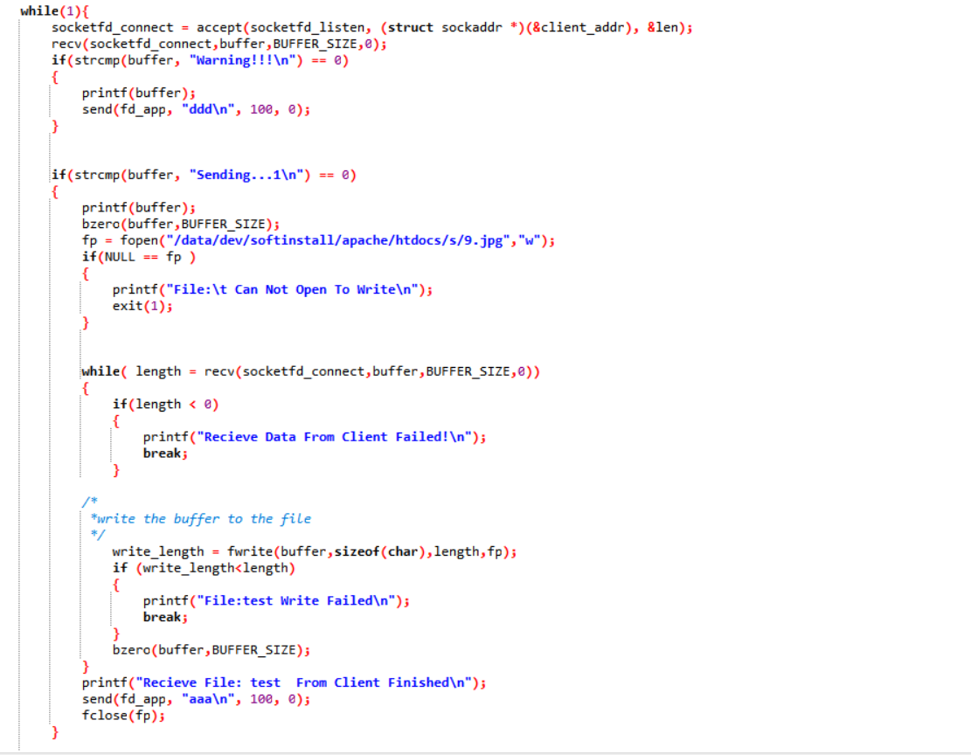

人脸识别代码：

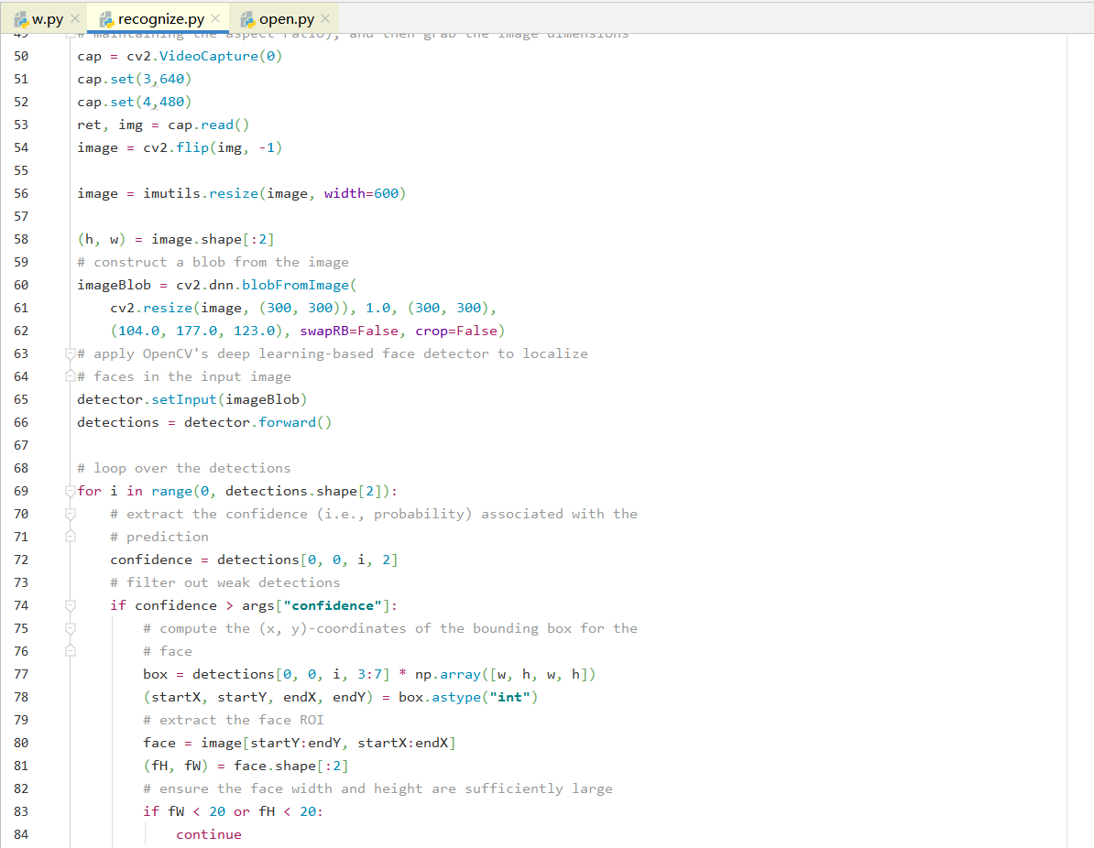

## 4.2作品操作说明

1. 树莓派上电，运行程序。
2. 手机app输入密码，进入app，然后点击“连接”，实现app与树莓派的远程连接。
3. app点击“打开”或“关闭”，门将打开或关闭。
4. app 点击 “查看摄像头”，终端摄像头拍照并上传图片至服务器，用户可通过点击app查看摄像头页面的“获取图片按钮”查看图片。
5. 当树莓派识别到陌生人时会通过服务器向app端发出通知，用户在app中点击 “查看访客”，然后点击左上方按钮切换至陌生人模式，即可看到刚刚拍摄陌生人的照片和时间，点击左右按钮可以查看不同时间段陌生人驻留的信息。
6. 按下树莓派端的触摸按键“1”，语音播报“已向主人发送开门请求，请稍等”并通过服务器向app端发出通知，用户在app中点击 “查看访客”，即可看到刚刚拍摄访客的照片，然后确定是否开门。
7. 点击app访客页面的“添加”，输入需要添加进行人脸识别的人的姓名标签，点击确定。需要录入照片的人站在摄像头前面，等待1-2分钟。录入完成后，再次站在摄像头面前，门锁打开。若录入的是小朋友的照片，小朋友站在门前想开锁的话，app会收到提示信息，此时只有app点击开锁才能开门。
8. 当温度达到30°C时，树莓派输出端会显示warring。

## 4.3参考文献

[1]徐正科,陈杰,佟安.基于树莓派+Arduino实现简易智能模块化门锁[J].计算机产品与流通,2018(12):109.

[2]张晓娜,常乐冉,吴炜,廖进蔚,沈立文.Linux系统下Socket通信的实现[J].电声技术,2020,44(01):87-89.